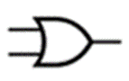
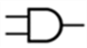
Porta Lógica - Logic Gate AND ou E ou *
Porta Lógica - Logic Gate OR ou OU ou +
Desafio 3.1 – Tendo em conta a expressão (A+B).C
a) Calcular o nº de saídas possíveis.
b) Preencher a tabela de verdade.
c) Desenhar o circuito no logisim.
d) Desenhar o diagrama temporal.
e) Conclusão.

Resolução
a) Calcular o nº de saídas possíveis. Resposta 2³=_8__
b) Preencher a tabela de verdade
2³=8 | Entradas |  |  |  | Saída  (A+B).C
 | A | B | C | (A+B) | S
1 | 0 | 0 | 0 | 0 | 0
2 | 0 | 0 | 1 | 0 | 0
3 | 0 | 1 | 0 | 1 | 0
4 | 0 | 1 | 1 | 1 | 1
5 | 1 | 0 | 0 | 1 | 0
6 | 1 | 0 | 1 | 1 | 1
7 | 1 | 1 | 0 | 1 | 0
8 | 1 | 1 | 1 | 1 | 1

b) Desenhar o circuito no logisim.
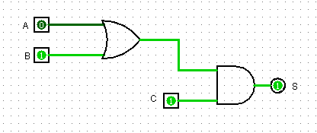
c) Desenhar o diagrama temporal.
A | 0 | 0 | 0 | 0 | 1 | 1 | 1 | 1
B | 0 | 0 | 1 | 1 | 0 | 0 | 1 | 1
C | 0 | 1 | 0 | 1 | 0 | 1 | 0 | 1
S | 0 | 0 | 0 | 1 | 0 | 1 | 0 | 1

f) Conclusão.
Para a saída ser 1, o C e o A ou o B (ou os dois) terão de ser 1. Para as outra probabilidades a saída será 0.

